2018年9月17日

大阪府ラグビーフットボール協会開幕試合

時折、小雨がちらつくあいにくの天気だったが、キンチョウスタジアムには多くの高校ラグビーファンが詰めかけた。昨年の全国高校ラグビー大会覇者 東海大大阪仰星高校、準優勝 大阪桐蔭高校に対するは、春の総体で熱戦を繰り広げた大阪朝鮮高校、常翔学園。全国大会レベルの戦いに注目が集まった。
全国高校ラグビー大阪代表は第89回大会（平成21年）から9年間にわたりこの4校で分かち合っており、今年も全国大会に向けた仕上がり具合が気になる試合となった。
また、開幕試合では初となる大阪女子セブンズも併催された。
- 大阪朝鮮高校３６－２４東海大大阪仰星高校（１６：３０Ｋ.Ｏ）
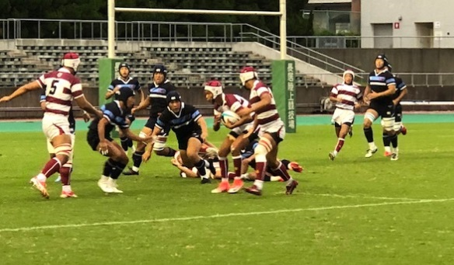
開始早々から朝高がトライを奪い、その後もＦＷ、ＢＫ一体となった攻撃で４トライ・１ＰＧと前半を３１－０と折り返した。このまま朝高ペースで終わるかと思われたが、昨年の全国覇者はこのままでは終わらなかった。選手入れ替えを巧みに行い後半４トライを返し、試合巧者ぶりを発揮した。しかし逆転には至らなかった。
- 大阪女子セブンズピンク７－１９大阪女子セブンズ黄（１７：５０Ｋ．Ｏ）
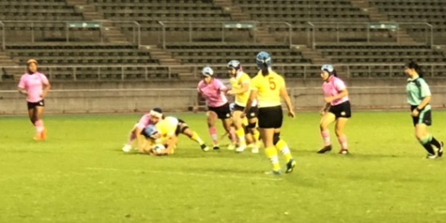
初開催の女子セブンズは、普段は同じチームでプレイする事も多い選手達が２チームに分かれての戦いとなった。前半３分 黄 ６番 松澤選手が個人技で突破し先制トライ。その後も黄がトライを重ね勝利した。両チームとも個人技で突破する場面が多く、今後の活躍に期待したい。
- 大阪桐蔭高校５９－１４常翔学園（１８：２０Ｋ.Ｏ）
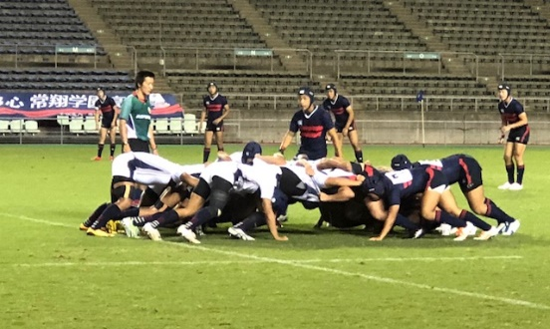
前半１４分までは膠着状態が続いたが大阪桐蔭がＢＫのトライをきっかけに４トライを重ねた。常翔学園は前半ロスタイムに１トライを返してハーフタイム突入。後半攻める常翔学園だがゴール前まで攻めるもなかなかトライが奪えない。対する大阪桐蔭はＦＷのフィットネスを活かした突破からＢＫが常翔ディフェンスのギャップを突いて点数を重ね、大差をつけて勝利した。常翔学園は再三のミスから自滅した形となった。全国大会予選までにどこまで修正できるか期待したい。
文責：大阪府協会、中村弘人

